- 添加区块5424时，区块缩略图不对，区块提交验收前需要把缩略图更换正确方可进入验收，现在的缩略图如下所示：
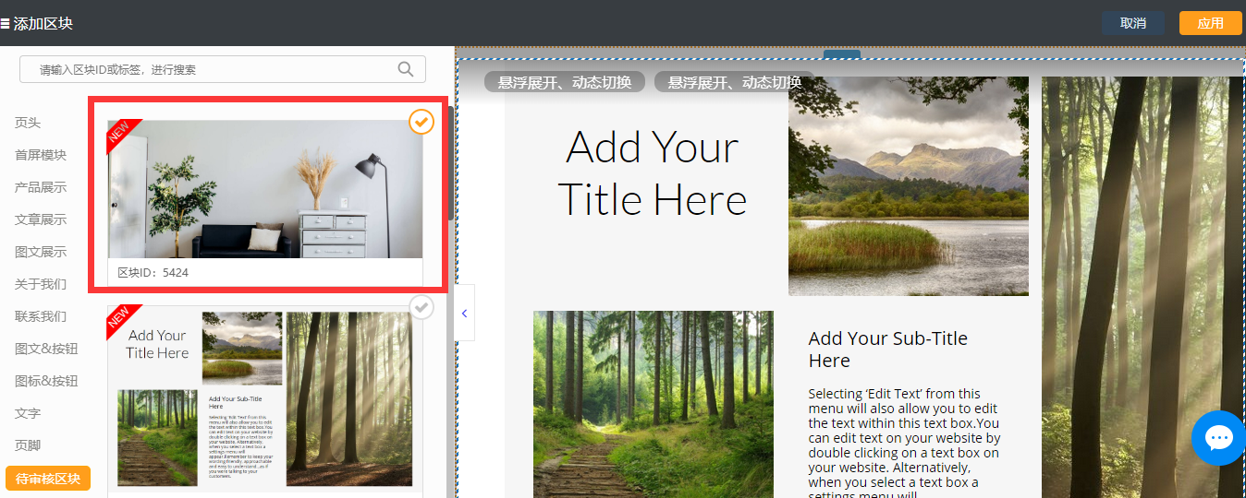

- 在编辑页面添加区块5424后，幻灯片下方的切换按钮样式不对，应该在图片下方居中位置；
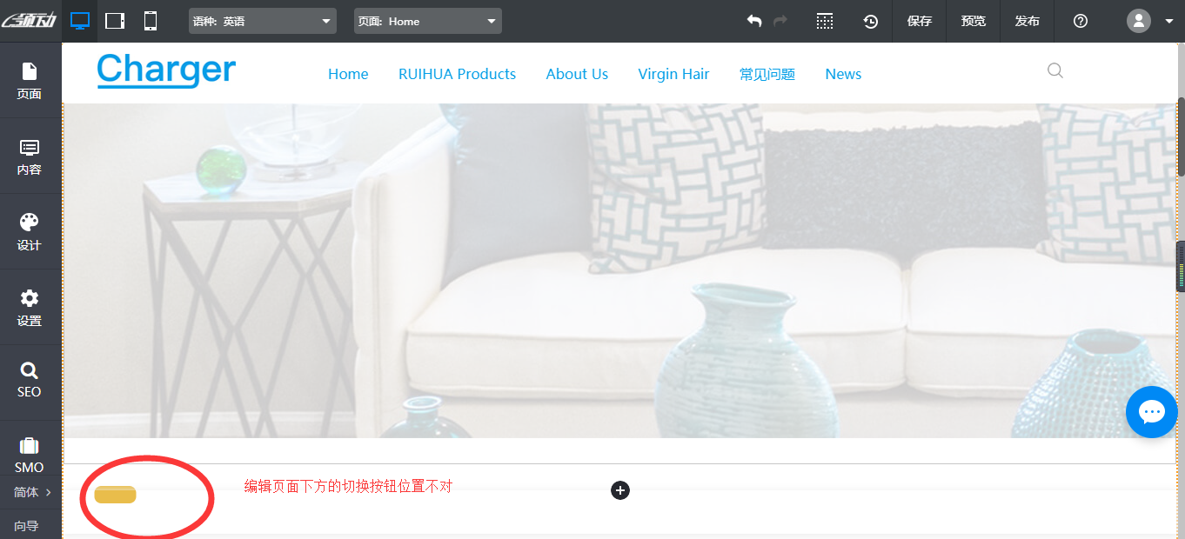
- 二级菜单导航样式同参考网站不一致：http://www.btl2002.com/
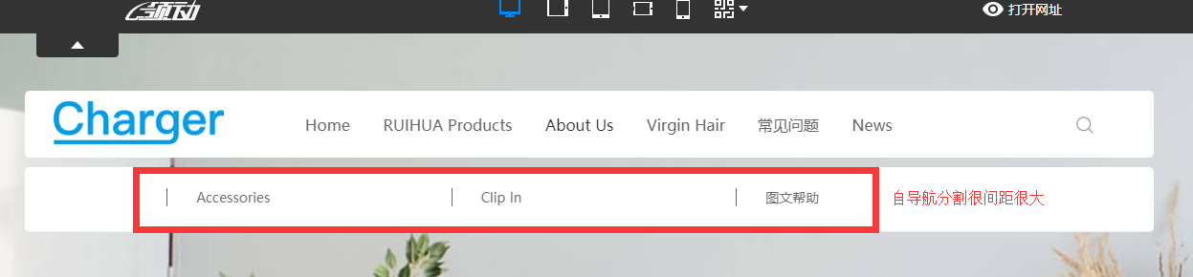
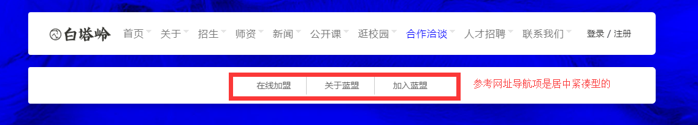

关于导航仍然有如下问题：
（1）因为我们是多语种的网站，所以不能固定二级菜单每一项的宽度，应该定义项与项之间的间距，单行文本不要换行，当二级菜单过多一行显示不下时自动换一行。

- 鼠标悬停到二级菜单上时，在下面展示对应的三级菜单，横向居中展示，只需要定义三级菜单项之间的间距，每个三级菜单项的文本是单行显示不要换行，只有当一行显示不下时才自动换到下一行显示。

- 主导航没有导航选中的样式，设计稿上是第二个配色调整的就是主导航选中和鼠标悬停的样式，文字变色并且增加下划线。
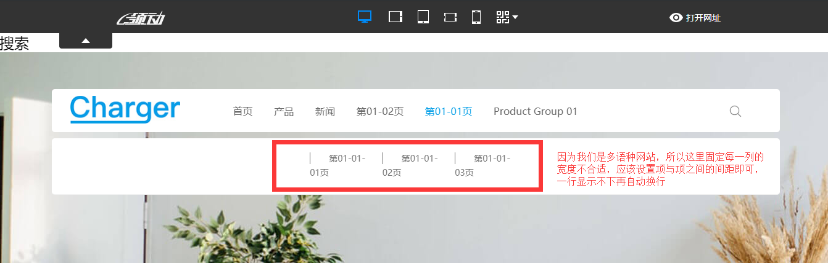

- Pad端和手机端的导航展开的文字颜色看不清，文字和箭头在垂直方向上不居中，如下图所示：
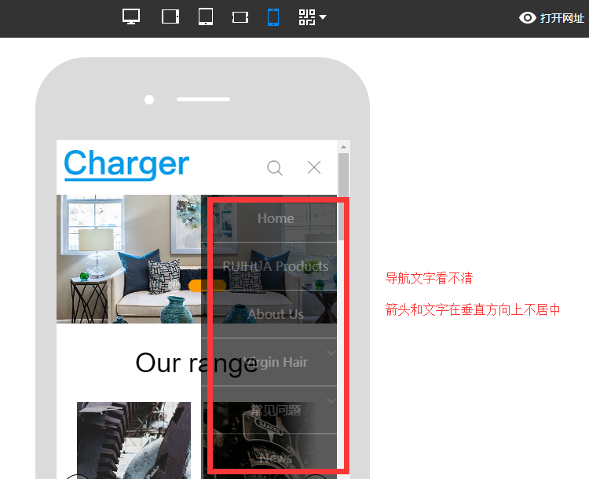

- Pad端和手机端的搜索和导航收起的图标颜色比设计稿浅一些，同设计稿一致会更醒目一些。

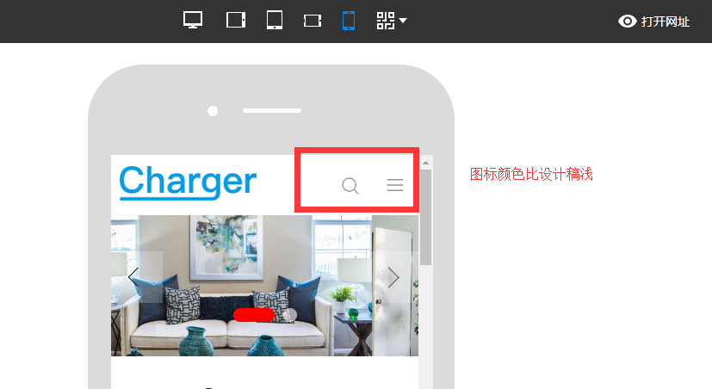
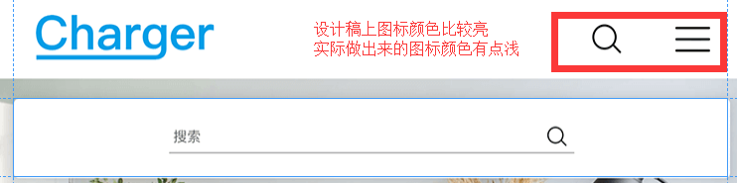

- 新的问题，多出“搜索”两个字
